

物 理 实 验 报 告

实验名称： 单摆法测量重力加速度
学院： 生物医学工程学院
专业班级： 生医2103
学号： 2021007397
姓名： 郝梦竹

实验成绩
原始数据记录 成绩：
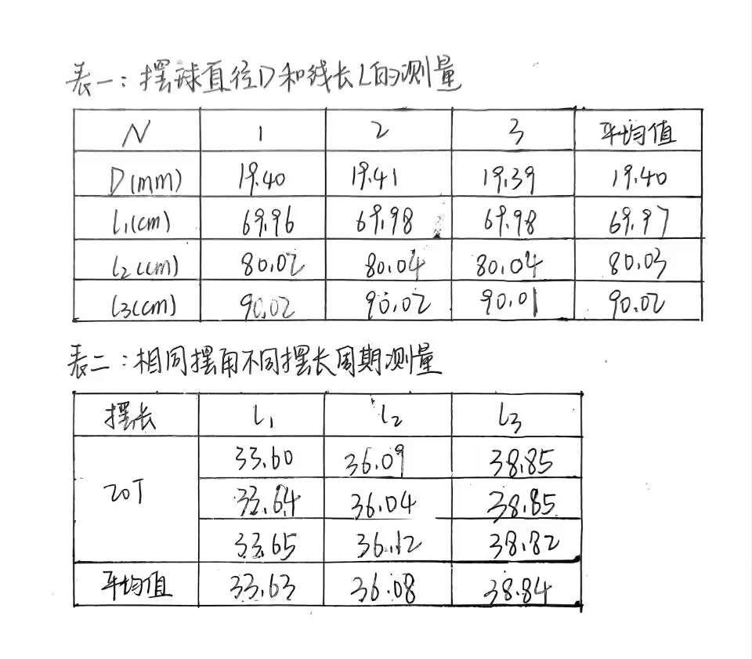

实验报告正文 成绩：
- 实验名称：
单摆法测量重力加速度
二、实验目的：
1、掌握用单摆测定当地重力加速度的方法。
2、掌握不确定度传递公式在数据处理中的应用。
三、实验原理：
1、单摆的一级近似的周期公式为
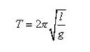
由此通过测量周期T,摆长l求重力加速度。
2、不确定度均分原理
在间接测量中，每个独立测量的量的不确定度都会对最终结果的不确定度有贡献。如果已知各测量之间的函数关系，可写出不确定度传递公式，并按均分原理，将测量结果的总不确定度均匀分配到各个分量中，由此分析各物理量的测量方法和使用的仪器，指导实验。一般而言，这样做比较经济合理。对测量结果影响较大的物理量，应采用精度较高的仪器，而对测量结果影响不大的物理量，就不必追求高精度仪器。
四、实验仪器：
单摆仪、游标卡尺(精度0.02cm)、螺旋测微器（精度0.01cm）、电子秒表(精度0.01s）、米尺(精度0.05cm)等。
五、实验步骤：
1、用游标卡尺测3次单摆摆球的直径，并求平均值。
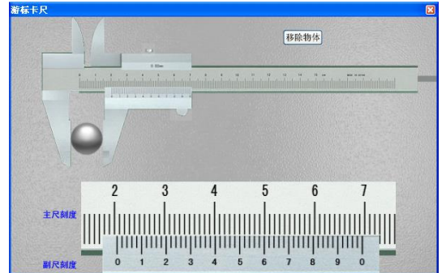
- 用米尺测量摆长并分别取为70cm、80cm和90cm。
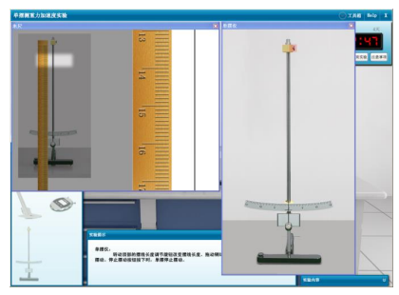
- 使用电子秒表分别测量三次三个摆长对应下20个周期的时间，并求平均值。
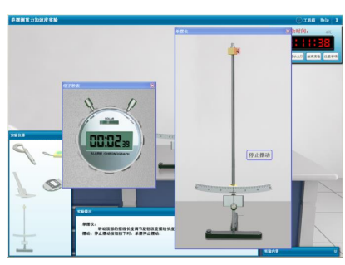
4、最后计算重力加速度g。
六、实验数据处理及结果：
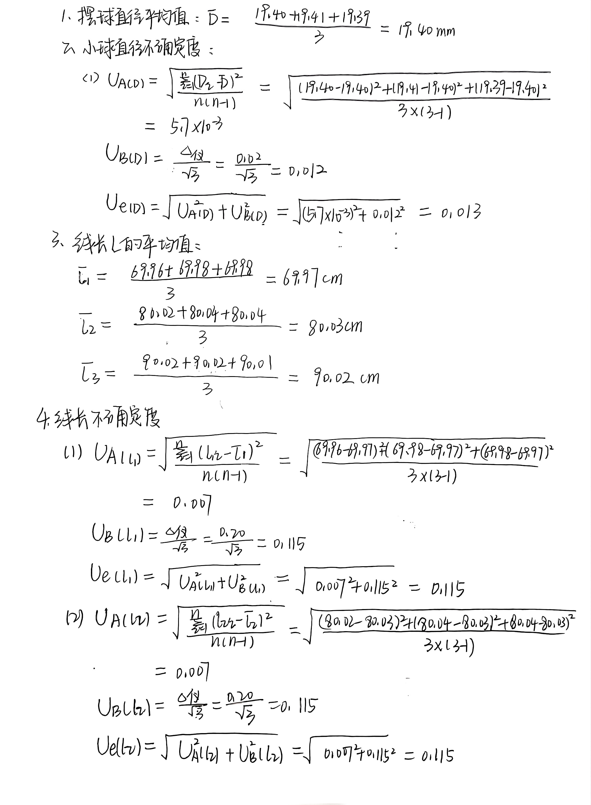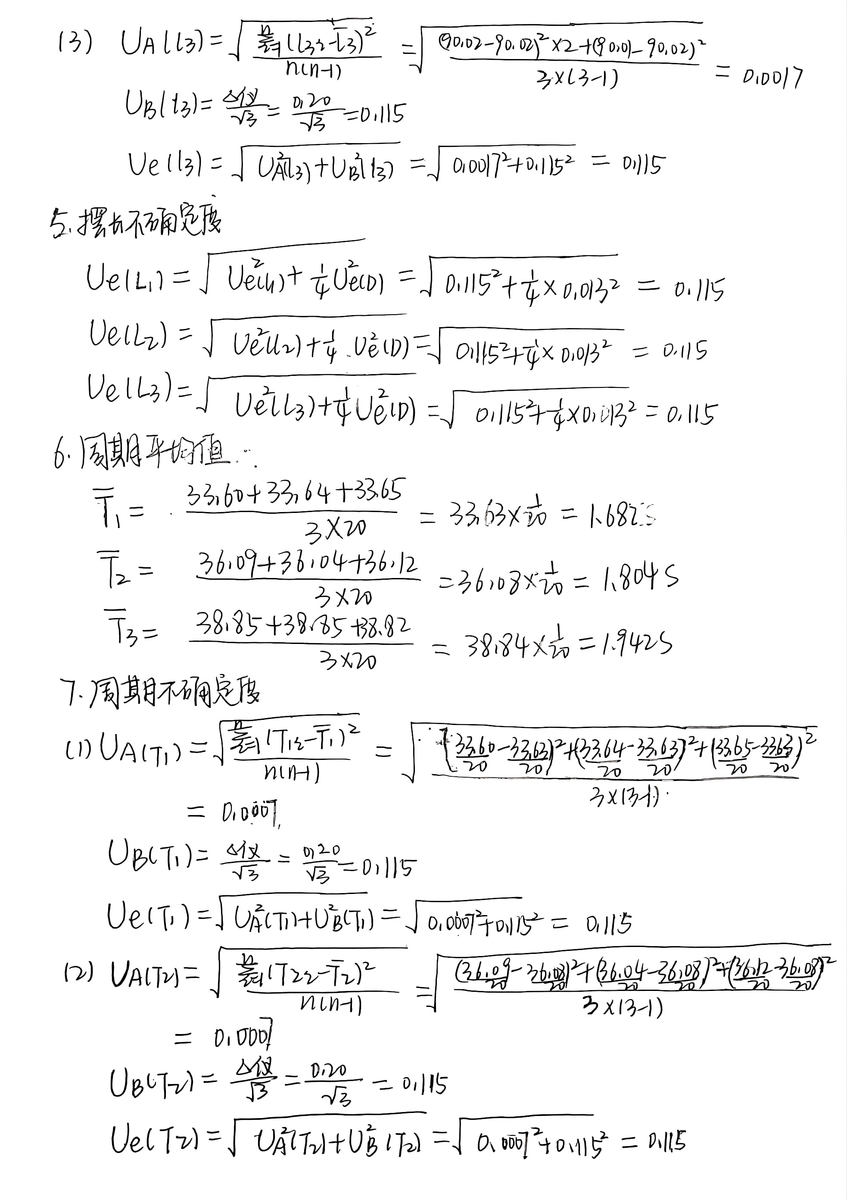
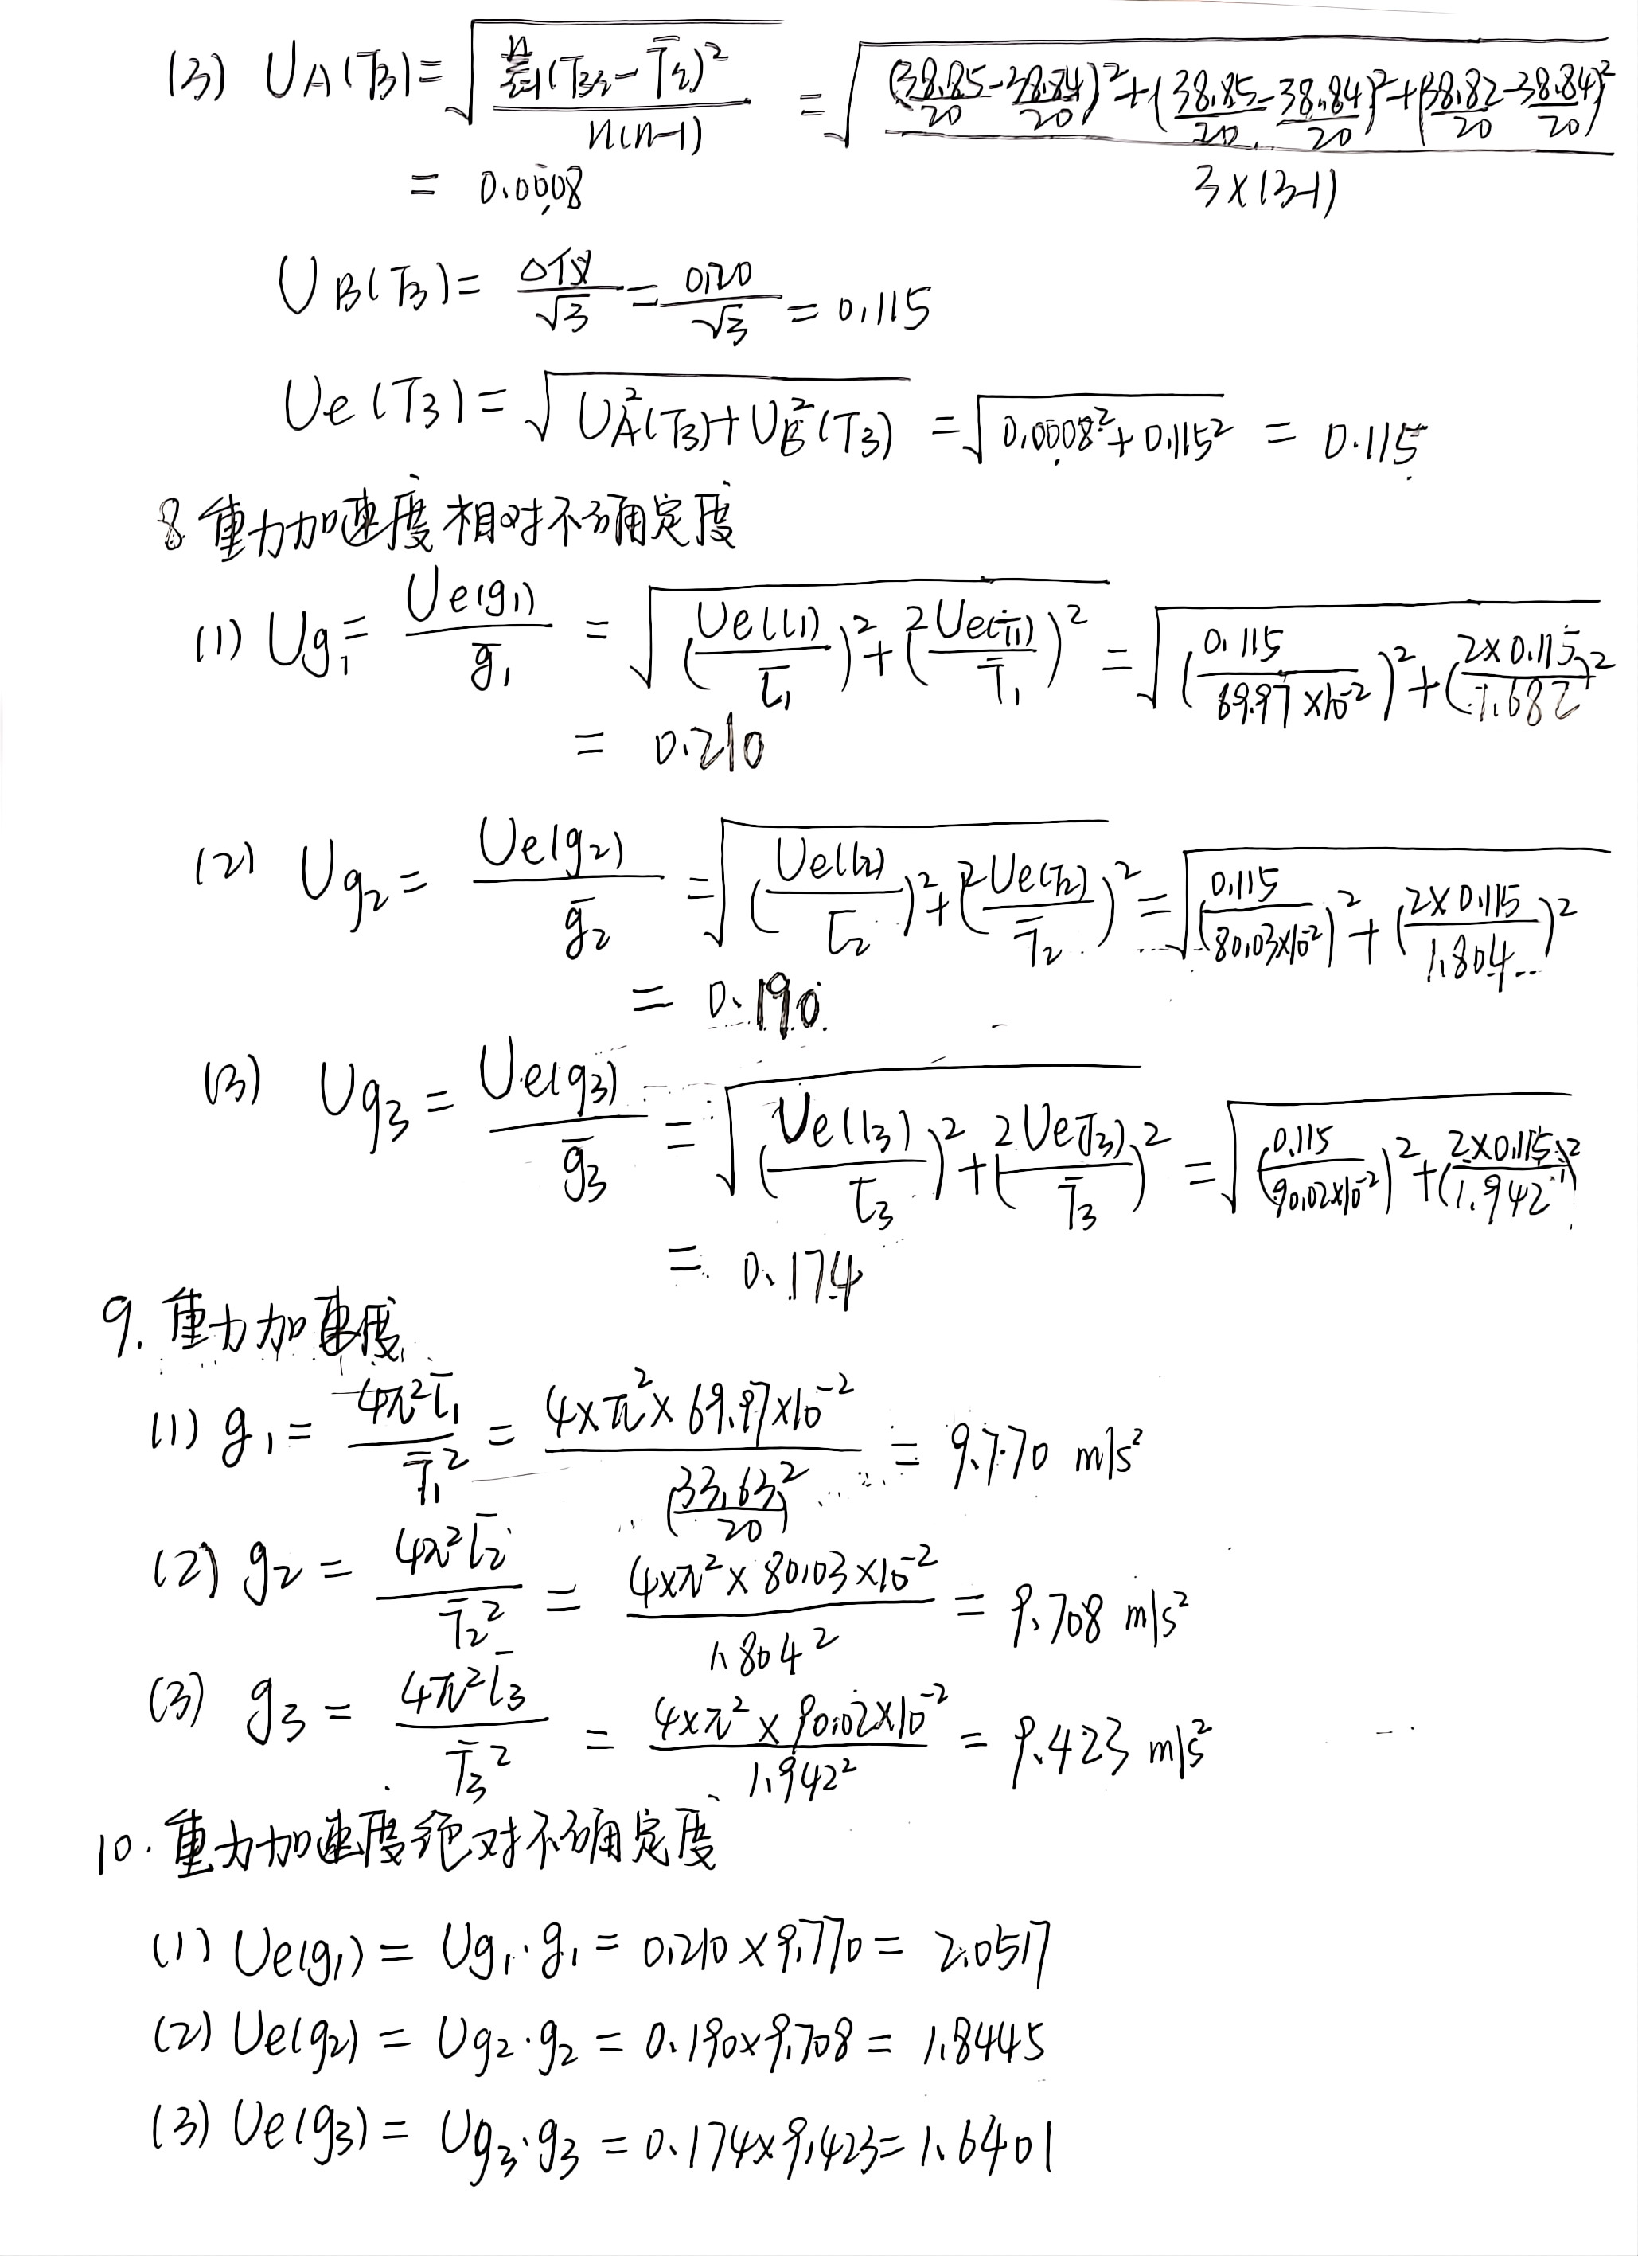
七、误差分析：
1、 随机误差
测量人员的主观因素，如测量单摆周期时的反应时间，在测量摆线长度时对于最后一位数字的估读等；在环境方面，温度，湿度，空气阻力的变化都会给实验结果带来误差。
- 系统误差
推导所用的公式为一个近似公式，实验存在一定的系统误差。
八、思考题：
1.测量单摆周期要测几十次，而不是一次，为什么？
答：一个周期时间太短误差较大，测多个周期可减小误差。
2.摆长是指哪两点间的距离？如何测量？
答：摆长是指悬点和球心之间的距离，用米尺测量。
3. 为什么计时以摆球通过平衡位置开始计算？
答：平衡位置的速度最大，可较为准确的确定计时起始点，减小误差。

